附件2

综合许可凭证样式

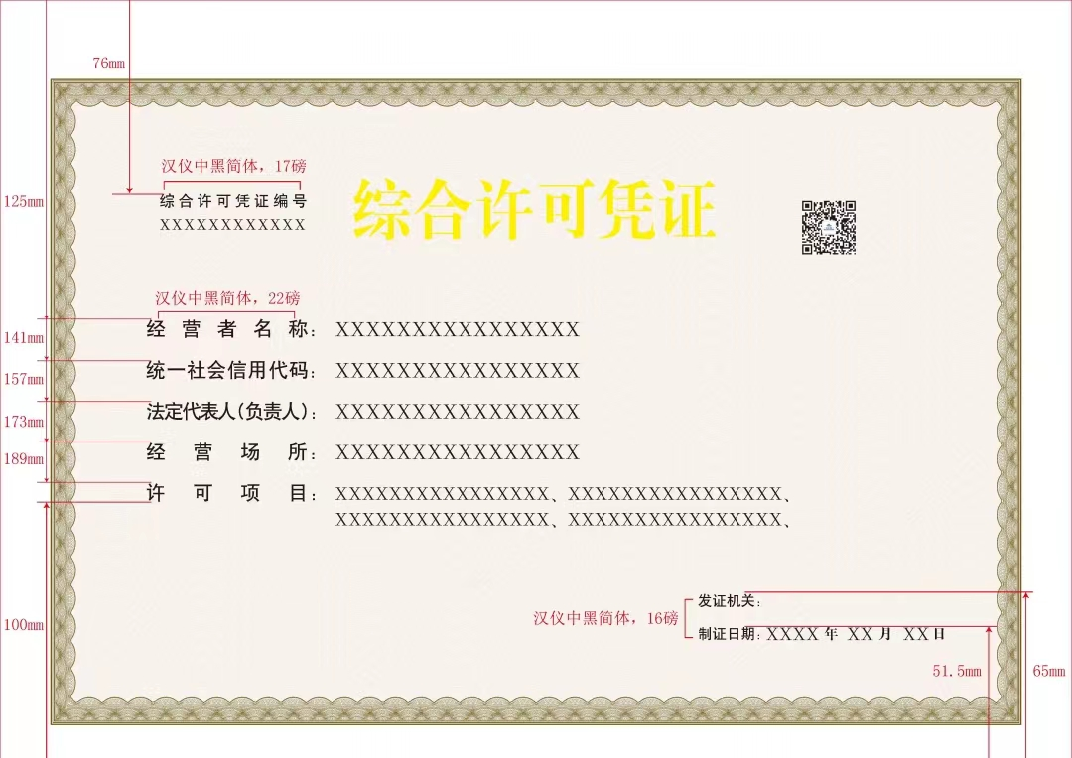

（综合许可凭证根据相关经营许可审批结果制发，是市场主体取得相关经营许可的凭证。）